Открытый урок по основам духовно-нравственной культуры народов России «Будь щедрым, довольствуйся малым»
Педагог: Данилишина Оксана Васильевна
Название УМК: «Начальная школа XXI века»
Класс: 4-ый
Раздел программы: «Что объединяет разные народы»
Тема урока: «Будь щедрым, довольствуйся малым»
Цель урока:
- формировать у школьников представления о том, что главными ценностями человечества являются не материальные, а духовные ценности;
- формировать у учащихся представления о щедрости и милосердии как главных нравственных ценностях мировых религий;
- создать условия, максимально благоприятствующие для решения задач урока.

Задачи урока:
- прививать уважительное отношение к людям любой религиозной конфессии;
- создать условия для нравственного развития школьников (обсудить с детьми знакомых им сказочных и литературных героев, которых можно охарактеризовать, как щедрых и милосердных, жадных и скупых)
- организовать осуществление межпредметных (окружающий мир, литературное чтение) и межмодульных связей;
- активизировать интерес к предмету;
- развивать коммуникативные навыки.

Планируемые результаты урока:
- учащиеся узнают, что говорится в разных религиях о щедрости и милосердии как о главных человеческих качествах;
- школьники поймут, что не нужно отказываться от хороших условий жизни и современных благ, но и не следует считать накопление богатства своей главной задачей и стремиться только к его накоплению;
- учащиеся задумаются над необходимостью соблюдения нравственных норм жизни (научиться радоваться мелочам, довольствоваться малым, уважать друг друга, быть милосердными, щедрыми, честными, готовыми прийти на помощь ближнему, поделиться с ним);
- будут стараться расти людьми нравственными и вести себя в жизненных ситуациях, соблюдая этические нормы.

Основные термины и понятия: духовные ценности, щедрость, сострадание, милосердие, милостыня, подаяние, лепта.

Основные средства наглядности:
- репродукция картины А. И. Куинджи «Берёзовая роща»;
- портрет А. И. Куинджи;
- пословицы разных народов о щедрости и жадности;
- иллюстрации в учебнике;
- презентация учителя со слайдами с фотографией часовни и изображением иконы Ксении Петербургской, фрески Дионисия «Лепта вдовы».

Ход урока

I этап. Вводный (мотивационно-организационный)
Организация деятельности учащихся
Мотивация познавательной деятельности.
Наш урок начнём с путешествия в далёкое прошлое. На уроках окружающего мира в третьем классе мы узнали, что забота о ближнем – черта славянского характера.
Вспомните, пожалуйста как помогали наши предки друг другу.
(Никогда не оставляли в беде брата, соседа, иноземца. Брали в свою семью осиротевших детей. Если случался неурожай или какая другая беда – делились друг с другом кто чем мог, помогали всем миром. Были очень гостеприимными, хлебосольными…)
Русский историк Н.М.Карамзин писал: «…Всякий путешественник был для хозяев как бы священным: встречали его с ласкою, угощали с радостью, обо всём расспрашивали и провожали с благоговением… Славянин, выходя из дому, оставлял дверь отворённую и пищу готовую для странника».
Обсуждение темы урока с учащимися.
- О каких чертах характера говорится в отрывке из книги Карамзина? - --- Как вы думаете, о чём пойдёт сегодня речь на уроке?
Сегодня мы будем говорить об одной из главных добродетелей души человеческой – о щедрости.
Обсуждение смысла слова «щедрость», чтение словарной статьи из толкового словаря Даля.
Актуализация необходимых знаний.
Вспомните, пожалуйста, известные вам произведения (художественные, литературные), героев которых можно назвать щедрыми и добросердечными, жадными и алчными. Как они были вознаграждены за свою щедрость? Были ли наказаны за свою скупость? В каких произведениях авторы особенно остро высмеивают отрицательные черты характера, в том числе жадность, скупость ? ( Басни И.А.Крылова, Эзопа, Л.Н.Толстого)
Большинство людей стремится жить богато, иметь красивые вещи, дорогую машину, дачу. Но можно ли материальные ценности считать целью своей жизни, самым главным, достаточным для того, чтобы быть счастливым? Сегодня мы узнаем, как относился к этому известный русский художник А. И. Куинджи, как относятся к этому мировые религии, и сами ответим на этот вопрос после работы с материалом учебника.

II этап. Основной (информационно-аналитический)
1.Просмотр слайда с изображением портрета русского художника А.И. Куинджи.

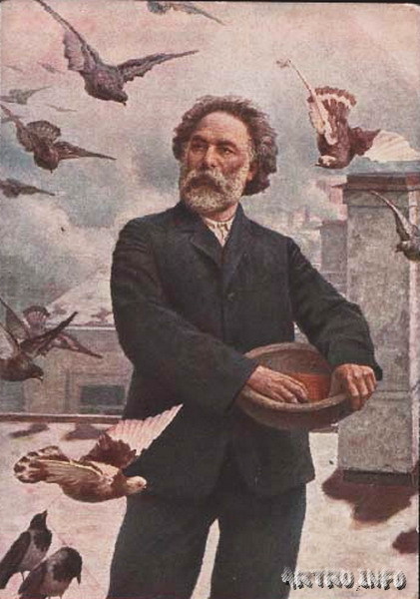
Сегодня мы познакомимся с рассказом о талантливом русском художнике, замечательном человеке - Архипе Ивановиче Куинджи.
Какие чувства вы испытываете, глядя на эту картину?
Почему я выбрала именно её, готовясь к нашему уроку, вы поймёте сами, прочитав текст на с.124.

2. Работа с текстом «Человека характеризуют его поступки» (с.124-125). Чтение и обсуждение текста.
- Почему Куинджи любили все, и даже животные?
- Как его встречали стайки птиц?
- Почему, будучи состоятельным человеком, он жил довольно скромно?
- Куда он девал деньги, полученные от продажи своих картин?
- О ком и о чём он заботился?
- Каким человеком был Архип Иванович?

3. Работа с репродукцией картины Куинджи «Берёзовая роща» (просмотр слайда или возможна работа с иллюстрацией учебника на с. 125).
Полотна Архипа Ивановича полны спокойствия и света. Рассмотрите внимательно репродукцию его картины «Берёзовая роща».
- Какое настроение у вас возникло при её просмотре? Светлое, радостное или грустное, тревожное? Почему?
Солнце щедро дарит нам своё тепло и свет, так же и А.И. Куинджи отдавал людям и всему живому, окружавшему его тепло своей души, был человеком светлым.
- О каких людях мы можем сказать, что они излучают свет? (О людях с добрым, чутким сердцем)
- Можем ли мы сказать, что этот человек состоял из одних добродетелей, среди которых доброта, милосердие, щедрость?
4. Работа с буддийской историей «Насытиться радостью»
Чтение и обсуждение текста (с.126)
- Прежде давайте вспомним, почему Сиддхартха ушёл из родного дома в джунгли и поселился вдали от людей?
- Чему он сильно радовался?
- Как вы понимаете словосочетание «чувство безмерной радости»?
- Почему оно переполняло душу Сиддхартхи и заглушало чувство голода?
- Какая ценность в буддизме считается одной из главных? (щедрость)
5. Работа с историей о Пророке Мухаммаде «Соблюдать умеренность».
Чтение и обсуждение текста (с.126)
О какой главной человеческой ценности в исламе мы узнали из этого текста?
В чём она проявляется?
К чему ведёт отсутствие умеренности в еде?
Какой мудрый ответ дал Пророк Мухаммад двоим, спрашивавшим у него совета?
6.Чтение и обсуждение текста «Ксения Петербургская» (с.127-128)
Просмотр слайдов с изображением иконы «Ксения Петербургская» и часовни Ксении Петербургской (возможен просмотр иллюстраций на с.127) .
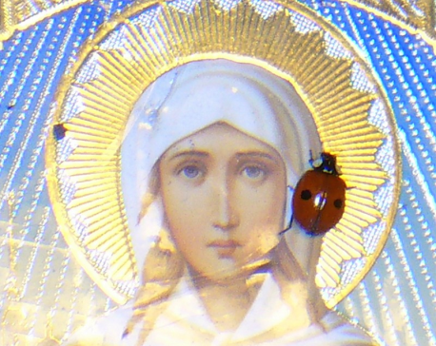
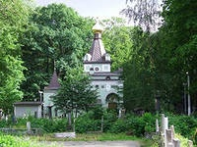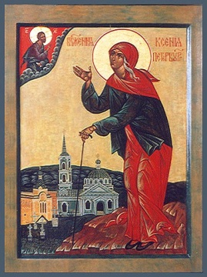
- В каком веке жила молодая вдова?
- Что сделала она после смерти мужа? Каждый ли человек способен на так?
- Как вы думаете, почему она это сделала?
- Почему она брала милостыню не у каждого? (Ксения чувствовала глубину души человека, понимала, что во благо людям и приносит пользу только то, что люди дают искренне, от чистого сердца)
- Что делала она с подаянием?
- Что заметили люди?
- Как вы понимаете смысл словосочетания «нечаянная радость»? (случайная, нежданная)
- Как вы понимаете смысл словосочетания «благодатный дар»? (данный свыше, Богом, божий дар)
- Чем заслужила Ксения благодатный дар предвидеть будущее и творить чудеса? (великим смирением, подвигом любви к ближним и молитвой)
- Какие мысли и чувства испытывали вы, знакомясь с историей о Ксении Петербургской?
- Какие картины и образы возникли в вашем воображении?
- Какие слова помогли это почувствовать?
- Как вы думаете, жизнь Ксении можно назвать жертвой или подвигом? Думала ли она об этом?
7.Физкультминутка
8. Просмотр слайда с изображением фрески Дионисия «Лепта вдовы» ( возможен просмотр иллюстрации в учебнике на с.128)
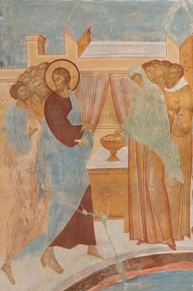
- Почему Иисус Христос оценил дар вдовы выше богатых даров?
- Как вы оцениваете поступок вдовы?

В первом послании к Тимофею Святого Апостола Павла сказано:
«Великое приобретение - быть благочестивым и довольным. Ибо мы ничего не принесли в мир; явно, что ничего не можем вынести из него. Имея пропитание и одежду будем довольны тем, а желающие обогащаться впадают в искушения и в сеть и во многие безрассудные и вредные похоти, которые погружают людей в бедствие и пагубу; ибо корень всех зол есть сребролюбие, которому предавшись, некоторые уклонились от веры и сами себя подвергли многим скорбям».
Просмотр ещё одного слайда с изображением старинной фрески «Лепта бедной вдовы»
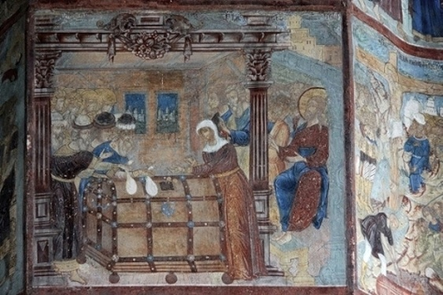
- Какой поступок заслуживает большей похвалы: когда человек даёт малое от того большого, что есть у него, или когда человек, помогая другим, жертвует всё, что есть у него?
Сравнение двух фресок (Чем отличаются? Что общего?)

III этап. Оценочно-рефлексивный.
Закрепление материала урока.
Обсуждение вопросов:
- Чему учат прочитанные истории?
- Почему люди отказываются от собственных благ ради чужих людей?
- Что побуждает людей помогать ближним, и при этом жить очень скромно, отказываясь от излишеств?
- Какие ценности являются основными для таких людей?
- Чему учат нас их поступки?

Работа в группах.
- Составление синквейнов. Например:
Ксения Петербургская
смиренная, милосердная
предвидела, творила, помогала
Ксения раздавала милостыню нищим
Ксения блаженная
А.И. Куинджи
милосердный, щедрый
кормил, отдавал, завещал
Куинджи имел доброе сердце.
Художник

- Работа с пословицами. «Лото народной мудрости».
На карточках написаны части пословиц, ученикам необходимо соединить половинки так, чтобы получились связные высказывания – пословицы разных народов мира.

И вода сладка, если от души подана. (Казахская пословица)
Жадность - всякому горю начало. (Арабская пословица)
Жадность пользы не приносит. (Арабская пословица)
Жадность порождает тугоухость: слышит, да вида не подает. (Казахская пословица)
За чужим погонишься - своё потеряешь.
Не тем богат, что есть, а тем богат, чем поделиться рад. (Чувашская пословица)
Плохие мысли — от скупости. (Арабская пословица)
По щедрости руки видно, какое сердце.
С миру по нитке - голому рубаха. (Русская пословица)
Три вещи вызывают любовь: вера, скромность и щедрость
Беден карман, зато сердце богато. (Осетинская пословица)
Не с богатством жить, а с людьми. (Русская пословица)
Богатство без щедрости – всё равно, что дерево без плодов. (Татарская пословица)
Скупой своё от себя прячет. (Казахская пословица)
Скупому душа дешевле гроша. (Казахская пословица)
Скупой богач беднее щедрого бедняка. (Арабская пословица)
Скупого обед не сварится, пока гость не уйдет. (Казахская пословица)
Помрёшь – ничего с собой не возьмёшь. (Русская пословица)

- Прочитайте получившиеся пословицы, о каких ценностях они говорят?

Подведение итогов урока.
- Какой мы можем сделать вывод из всего, о чём говорили на уроке?
Вывод:
- у всех народов, во всех религиях одними из главных нравственных ценностей являются щедрость и милосердие;
- не нужно отказываться от хороших условий жизни и современных благ, но и не следует считать накопление богатства своей главной задачей и стремиться только к тому, чтобы его было больше.

Задание на дом: спросить у членов своей семьи как они относятся к такой нравственной ценности, как щедрость, является ли она для них одной из главных, и если да, то почему? Подготовить пересказ одной из прочитанных историй. Самостоятельно прочитать осетинскую сказку «Что дороже» (с.130-131), ответить на вопрос о том, каких людей можно назвать счастливыми – богатых или имеющих много друзей; обсудить с родителями главную мысль сказки.

